Postman筆記

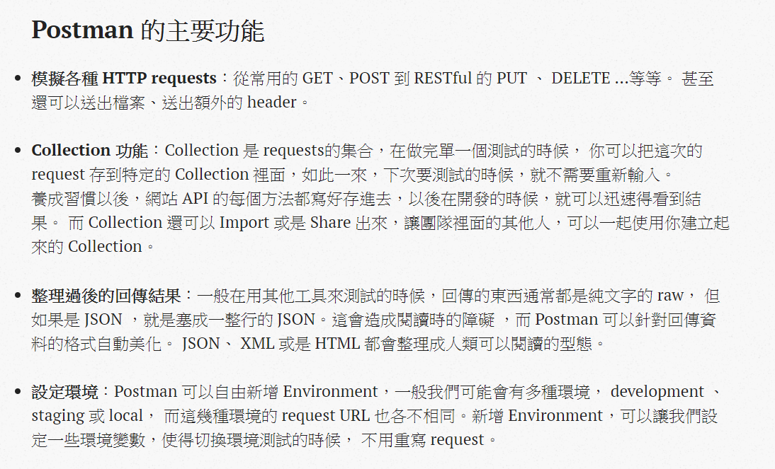

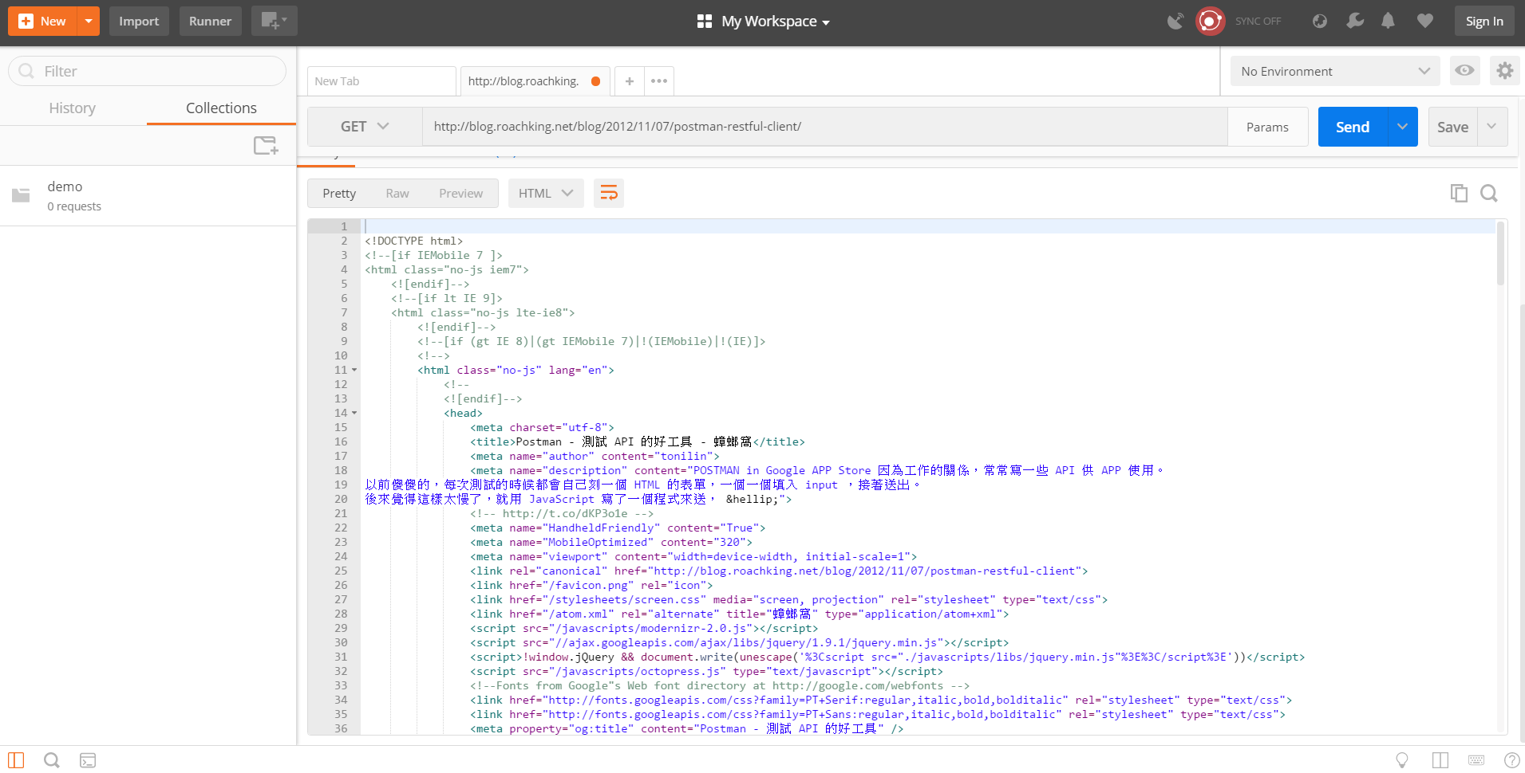

在get旁輸入網址，可以跑出相關的資訊

按下Get往下箭頭的按鈕，會看到有很多選項，可以在Post,Delete,Put,Get4太下去操作，之後存檔